Агинской районной организации профсоюза работников народного образования и науки РФ
за 2020 год.

Цели, задачи и принципы деятельности Агинской районной организации профсоюза работников народного образования и науки РФ основываются на действующем в Российской федерации законодательстве, соответствует основным требованиям Устава Профсоюза работников народного образования и науки РФ, Положению Агинской районной организации.
Полное наименование в соответствии со свидетельством о государственной регистрации некоммерческой организации | Агинская районная профсоюзная организация работников народного образования и науки РФ
Юридический адрес | 687000, Забайкальский края, пгт. Агинское, улица Базара-Ринчино-84
Фактический адрес | 687000, Забайкальский края, пгт. Агинское, улица Базара-Ринчино-84
ОГРН | 1028002321148
ИНН / КПП | 8001004010 / 800101001
Телефон | 830(239) 3-52-77
Адрес электронной почты | profsojuz_aga@mail.ru
Председатель РК | Цоктоев Зорикто Баторович, избран 15 октября 2014 года.
Численность штатных работников | 2
Агинская районная организация профсоюза работников народного образования и науки РФ на 01 января 2021 года включает в себя 54 первичных организаций. В рамках федеральной программы по Забайкальскому краю в 2020 году на территории Агинского района и городского округа «Поселок Агинское» построены дополнительные пристройки к детским садам МДОУ детский сад «Ромашка» ГО «Поселок Агинское», МДОУ детский сад «Звездочка» ГО «Поселок Агинское», МДОУ детский сад «Ульгэр» ГО «Поселок Агинское» что увеличило количество членов профсоюза на 35 членов. В Муниципальном автономном образовательном учреждении «Агинская СОШ №1», переведенные в 2019 году работники в муниципальное казенное учреждение, переведены обратно в школу в количестве 25 работников. В МДОУ детский сад «Солнышко» ГО «Поселок Агинское» (63%) и МДОУ детский сад «Ручеек» ГО «Поселок Агинское» (56%) благодаря активной работе председателей, количество увеличилось на 18 членов профсоюза. Также в полном составе вступила в ряды профсоюза коллектив комитета образования городского округа поселок Агинское. Итого на 25.12.2020 года всего работающих 2094, из них членов профсоюза 2013, что составляет 96,1%, сравнительно в 2019 году -95,1(Увеличение составило 1 %). Итого за последние 4 года в Агинской районной организации наблюдается положительная динамика роста членов профсоюза.
Таблица показателей
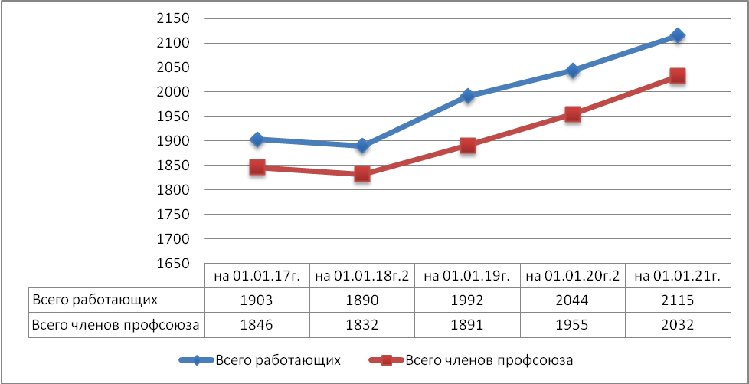

Правовая помощь

В отчетном 2020 году на предмет соблюдения трудового законодательства проведена 51 проверка, в том числе 1 краевая тематическая проверка «По соблюдению трудового законодательства при заключении и изменении трудовых договоров с работниками районных, первичных организаций Профсоюза, зарегистрированных в форме юридического лица», было выявлено ряд нарушения, которые в последующем были устранены. Также в рамках приемки образовательных организаций было проверены 46 организаций, проверялись все нормативные документы (коллективные договора, трудовые договора, трудовые книжки и т.д.), выявленные нарушения устранялись в ходе проверок. По итогам проверок комиссией подписывался акт готовности образовательной организации к новому учебному году. По плану правового отдела городского округа «Поселок Агинское» было проверено совместно со специалистом правого отдела 3 образовательных организаций: МДОУ детский сад «Ромашка», МДОУ детский сад «Родничок» и МУДО «Агинская детско-юношеская спортивная школа» ГО «Поселок Агинское».
За весь период 2020 года в рамках проводимых проверок были рассмотрены более 70 локально нормативных документов образовательных учреждений, а также проект приказа о сокращении численности работников вспомогательного персонала образовательных учреждений. Были проведены 22 экспертизы коллективных договоров и 30 дополнительных соглашений к ним. Основные дополнения к коллективным договорам вносились в пункт «Режим работы и отдых», ссылаясь на постановление Губернатора Забайкальского края №101 от 28 августа 2020 года.
Таким образом, в отчетном году заключены 18 коллективных договоров, из них 6 школ, 9 ДОУ, 2 УДО и ДООЦ «Нарасун». Заключено трёхстороннее соглашение с администрацией ГО «Поселок Агинское» и администрацией муниципального района «Агинский район» на 2019-2021 годы.
В августе 2020 года было направлены заявления в адрес прокуратуры Агинского района с целью компенсации затрат на санитарно-гигиеническому обучению членов профсоюза, после которой начались выплаты.
Райком в декабре 2020 года принимал участие в комплексной проверке МДОУ детского сада «Ручеек» ГО «Поселок Агинкое» (обращение членов коллектива в адрес комитета образования и на имя Главы городского округа «Об увольнении заведующей»), в рамках этой проверки были рассмотрены все локальные нормативные документы, в том числе положения о распределении стимулирующей части оплаты труда. По результатам проверки было выявлено: неправомерное распределение стимулирования, один из работников работал со справкой судимости по 105 статье уголовного кодекса, что не отвечает требованиям закона об образовании.
Приняты на личный прием, в том числе устные обращения 205 членов профсоюза, из них удовлетворено 178.
В местной газете «Агинская правда» размещена резолюция председателя ФНПР «Солидарность сильнее заразы».
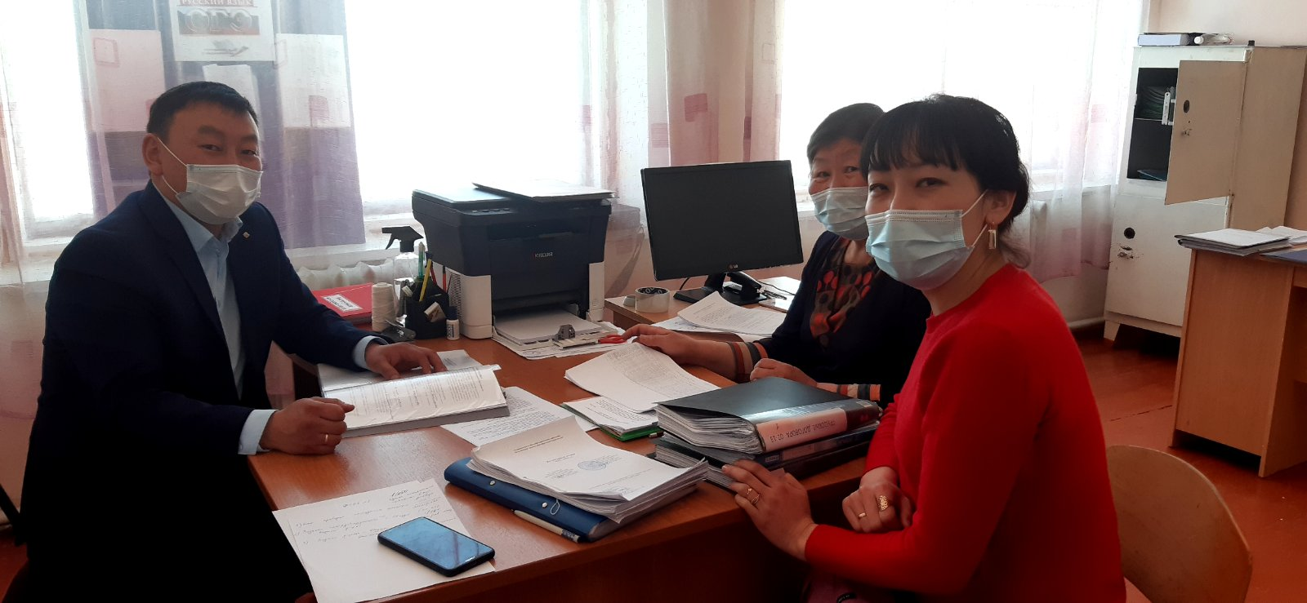
МОУ «Будаланская СОШ»
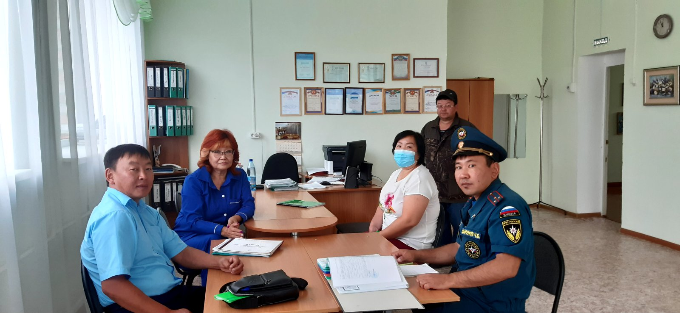
МУДО «Новоорловский ДДТ»

Охрана труда

Общественный контроль за деятельностью работодателей по обеспечению работников образования безопасными условиями труда осуществляют 1 внештатный технический инспектор Цоктоев З.Б. и 50 уполномоченных по охране труда.
В отчетном году инспектор работал над осуществлением общественного контроля за состоянием охраны труда в образовательных учреждениях Агинского района и ГО «посёлок Агинское», защиты законных прав и интересов членов Профсоюза в предоставлении работодателем компенсаций и льгот при работе в тяжелых и вредных условиях труда, обеспечения работающих спецодеждой, обувью и другими средствами индивидуальной защиты, осуществлял обучение и методическое сопровождение уполномоченных по охране труда профкомов.
За весь период внештатный технический инспектор райкома профсоюза совместно со специалистами правовых отделов администраций двух муниципалитетов провели 3 обследования учреждений образования, а также в рамках краевой тематической проверки в режиме самоконтроля первичными профсоюзными организациями – 33 организации. Обследования проводились по согласованию с комитетом образования администрации муниципального района «Агинский район» и комитетом образования ГО «Поселок Агинское». Выявлено 19 нарушений законодательства об охране труда, представление на руководителей не направлялось, так как замечания были незначительными.
В соответствии с Соглашением между Комитетом образования администрации муниципального района «Агинский район» и Агинской районной организации Профсоюза работников образования и науки РФ соблюдение трудового законодательства являются для сторон приоритетным направлением деятельности.
Так для осуществления квалифицированной защиты прав членов профсоюза на безопасные условия труда в целях улучшения качества и уменьшения стоимости обучения по охране труда, Агинской районной организацией профсоюза работников образования уделялось постоянное внимание обучению членов профсоюза вопросам охраны труда. Вместе с частным профессиональным образовательным учреждением «Центр подготовки кадров», проведено обучение руководителей и членов комиссии по охране труда образовательных организаций Агинского района и ГО «Поселок Агинское» с привлечением главного технического инспектора труда крайкома профсоюза Присяжнюк Г.А.
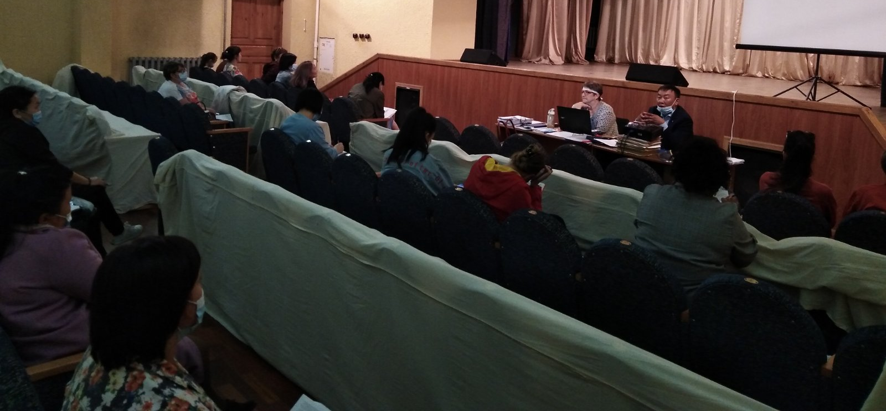
Обучение по охране труда, пожарно-техническому минимуму и ГО ЧС

В отчетном году прошли 4 заседания межведомственной комиссии по охране труда, на которых рассматривались проблемные вопросы охраны труда в образовательных организациях: результаты проверок, планы проверок на текущий год, обеспечение работников СИЗ, несчастные случаи на производстве, СОУТ и т.д.
Финансирование мероприятий по охране труда по-прежнему остается самой острой и наболевшей проблемой при реализации мероприятий по улучшению условий, охраны труда и здоровья в сфере образования.
В 2020 году правом возврата 20% страховых взносов из ФСС воспользовались 14 организаций на общую сумму 198959,2 рублей. На медицинский осмотр на 01.12.2020г. имеется кредиторская задолженность перед АОБ в размере 6138568 рублей.

COVID-19

За отчетный 2020 год районным комитетом профсоюза работников образования, при поддержке краевой организации Профсоюза оказана материальная помощь на восстановление здоровья после перенесенного заболевания ковид 19 - 209 членам профсоюза на общую сумму 668000 рублей. Были закуплены материалы для самопошива многоразовых медицинских масок первичным профсоюзным организациям на общую сумму 69772 рублей. На средства членов организации приобретена стиральная машинка для Агинской окружной больницы.
Агинской районной организаций периодически проводился опрос председателей первичных профсоюзных организаций на наличия и обеспечения средствами индивидуальной защиты, смывающих и обеззараживающих средств.

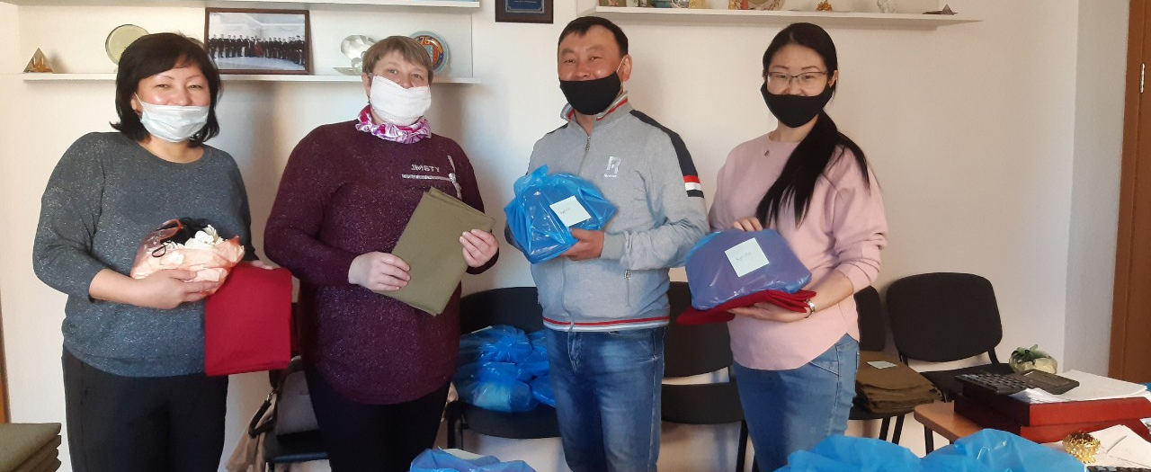
Президиум райкома профсоюза

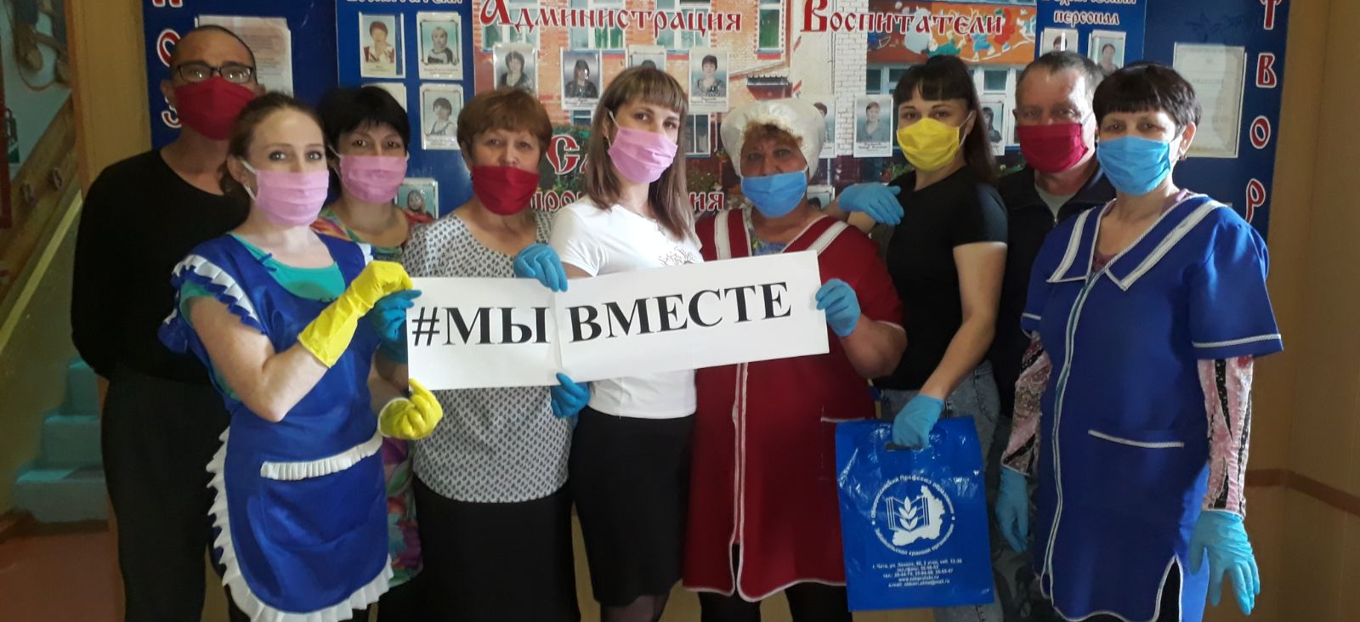
Детский сад Аленушка
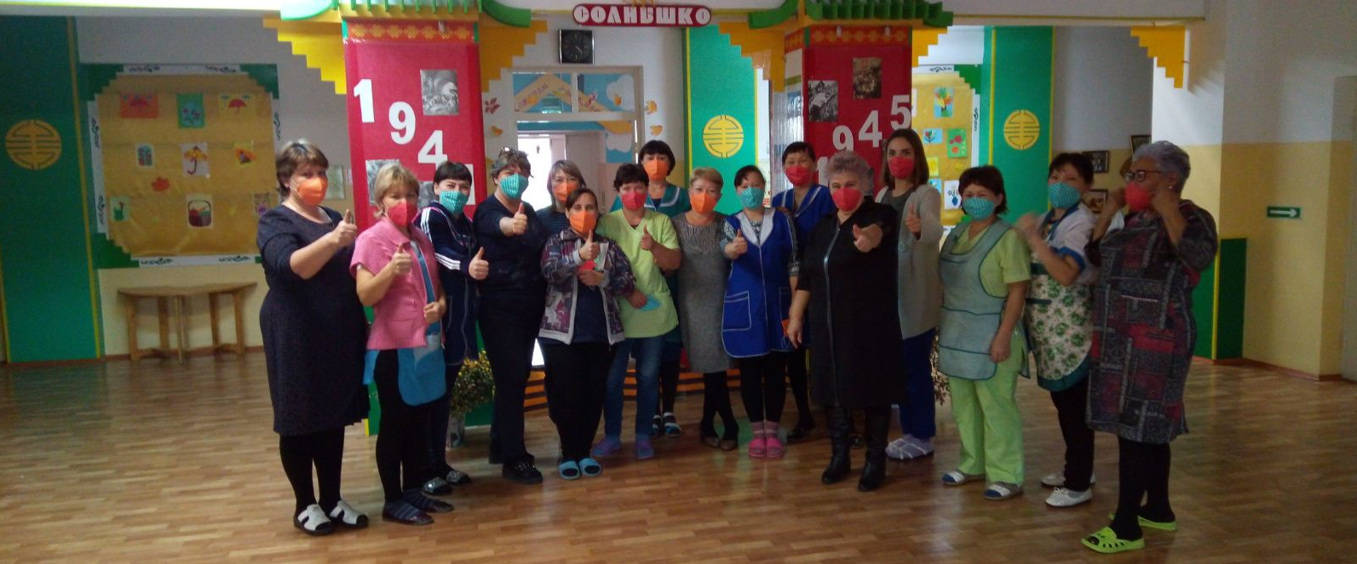
Детский сад Солнышко
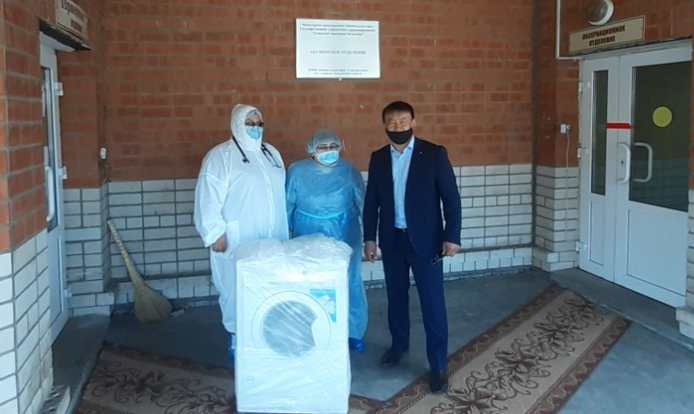
Вручение стиральной машины медицинским работникам Агинской окружной больницы

Социальное партнёрство

Основные цели и задачи профсоюзной организации достигаются благодаря социальному партнерству: трёхстороннему соглашению с администрацией ГО «Поселок Агинское» и МР «Агинский район», а также отраслевому соглашению между комитетом образования и Агинской районной организацией профсоюза, работодателями и профсоюзами, в которых договорились строить взаимоотношения на основе принципов социального партнерства, коллективными договорами.
В настоящее время заключены и действуют трехсторонние соглашения с двумя муниципалитетами, а также отраслевые соглашения с комитетами образования.
В рамках трёхстороннего соглашения стороны приняли участие в 4 заседаниях межведомственной комиссии по охране труда городского округа «Поселок Агинское » и в трех заседаниях по регулирования социально-трудовых отношений. На заседании трёхсторонней межведомственной комиссии, были даны разъяснения по подготовке нормативных документов работников образования в разработке программ оценки профессиональных рисков.
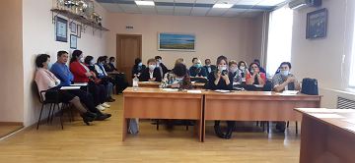
Заседание межведомственной трехсторонней комиссии

Информационная работа

В рамках года «Цифровизация», объявленный в общероссийском профсоюзе образования, установили программу 1С «Тонкий клиент», занесли в базу всех членов профсоюза, было проведено онлайн совещание с председателями первичных профсоюзных организаций.
В целях информирования членов профсоюза ежегодно выписывается газета «Мой профсоюз», созданы чат в мессенджерах Viber группы для председателей первичных профсоюзных организаций «Профсоюз», для профсоюзного актива «Профсоюз все», страница в социальных сетях Instagram. Во всех образовательных организациях имеются профсоюзные уголки, уголок по охране труда и по пожарной безопасности, каждый председатель пользуется сайтом краевой профсоюзной организации в своей деятельности.
Районная организация Профсоюза имеет постоянную и конкретную помощь со стороны Краевой организации Профсоюза. Подготовленные им документы, серьёзные аналитические материалы всегда своевременно и оперативно направляются в первичные профорганизации непосредственного подчинения. Большое количество информации члены Профсоюза получают со страниц Всероссийской газеты «Мой Профсоюз», всевозможные рубрики дают возможность перенимать лучшее и делиться опытом самим.

Социально-культурное направление.

Новая короновирусная инфекция Covid -19, внесла свои коррективы в план работы в социально-культурном направлении Агинской районной организации профсоюза, так в 2020 году, по причине карантина не проведены, традиционные летние спортивные мероприятия: спартакиада работников образовательных учреждений, спартакиада дошкольных образовательных учреждений, спартакиада среди молодых учителей, спартакиада учреждений дополнительно образования, митинг шествия на 1 мая. Все же одно традиционное мероприятие удалось провести на начальном этапе эпидемии с соблюдением всех мер предосторожности - это художественная самодеятельность учителей, посвященная 75-летнему юбилею со дня Победы в Великой отечественной войне. В нем приняли участие 18 школ Агинского района, поселка Агинское и Агинского Дома детского творчества. Два дня в начале марта районный дом культуры был полон. Открытиям и удивлениям не было конца: великолепные костюмы, профессиональное мастерство и потрясающая выразительность, качественное техническое сопровождение, использование современных интерактивных средств. Это было настоящее театрализованное – концертное зрелище http://zabprofobr.ru/userfiles/dzu-iun2020.pdf
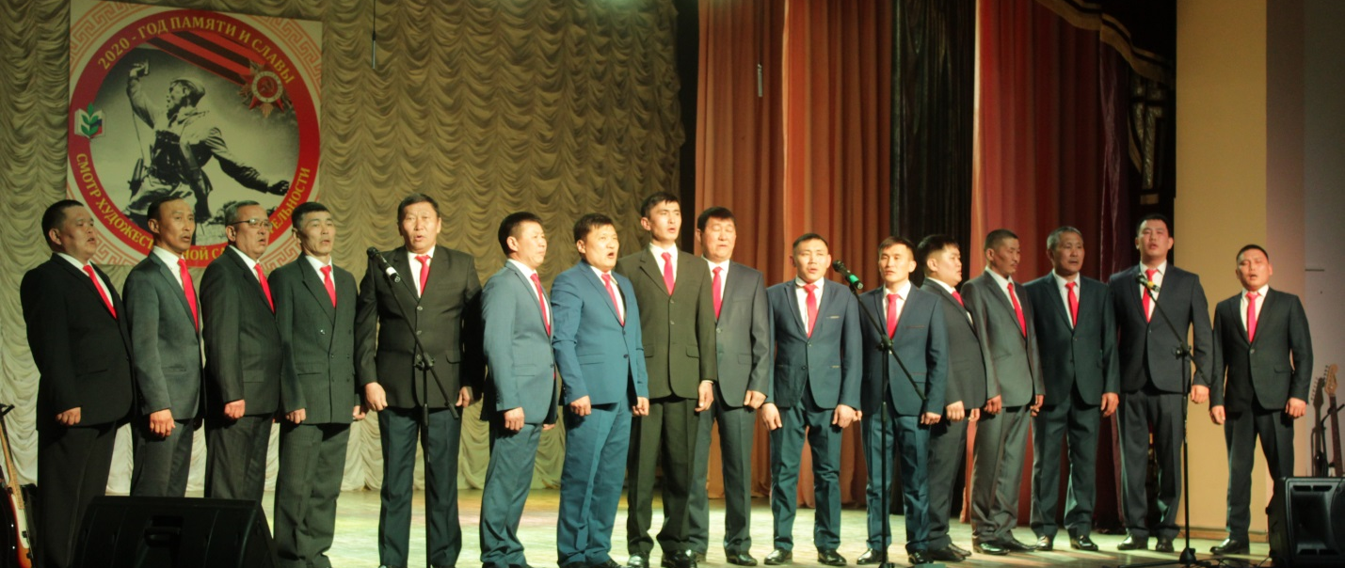
Мужская вокальная группа Агинской средней школы №1
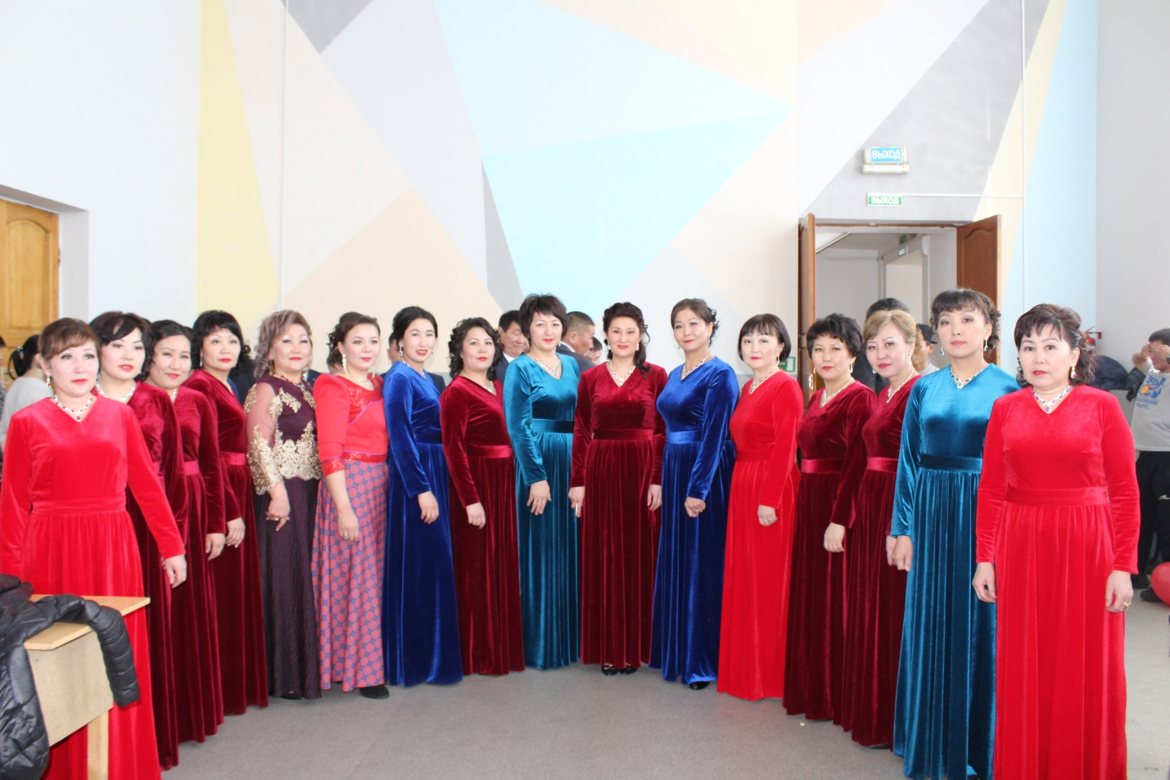
Женская вокальная группа МОУ АСОШ №1

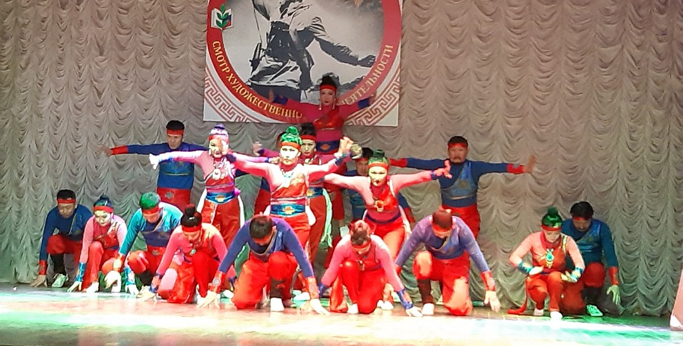
Коллектив МОУ Агинская окружная гимназия -интернат

Митинг шествия на 1 мая

Первомайская акция профсоюзов в этом году из-за ухудшения эпидемиологической обстановки в связи с распространением коронавируса прошла в интерактивном режиме. Участие приняли все первичные профсоюзные организации. На протяжении всех этапов подготовки праздника 1 мая осуществлялось взаимодействие с местными средствами массовой информации.
Одной из главных форм интерактивной акции стало и участие в голосовании по Первомайской резолюции. «ЗА» Резолюцию проголосовали все первичные профсоюзные организации.
Второй год подряд крайком Профсоюза проводит фотоконкурс Первомайских фотографий, основная цель которого: популяризация профсоюзного движения, выявление талантливых и креативных авторов. В этом году было решено привлечь к оценке работ "общественное жюри". Фотографии для голосования были выставлены в группе Забайкальской краевой организации Вконтакте и Одноклассники. В номинации #ВСПОМНИМПЕРВОМАЙ 1 место заняла Цырендоржиева Соелма Нуралхаевна - председатель первичной организации МДОУ детский сад "Родничок" ГО "Посёлок Агинское".

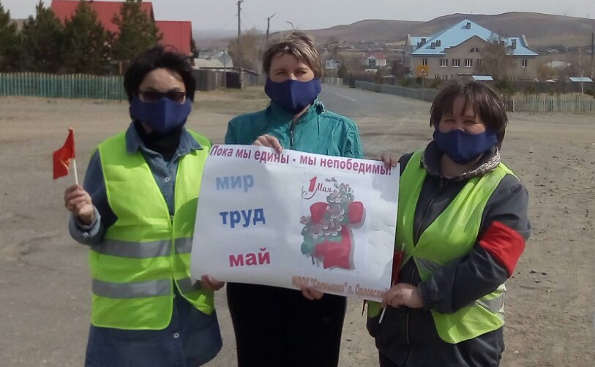
МДОУ «Орловский детский сад «Солнышко»
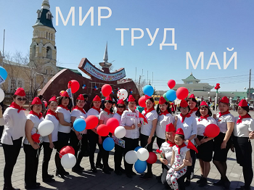
Коллектив МДОУ детский сад» Родничок
Работа с молодыми.

В отчетном 2020 году по работе с молодыми педагогами были запланированы ряд мероприятий, которые отменены по причине запрета массовых мероприятий. Несмотря на это, молодые педагоги Шойдокова Ю.А. и Батожаргалова Э.Б. приняли онлайн-участие в летней школе «PROдвижение». Бородина Н.Д. приняла участие в Форуме Федерации профсоюзов Забайкалья.
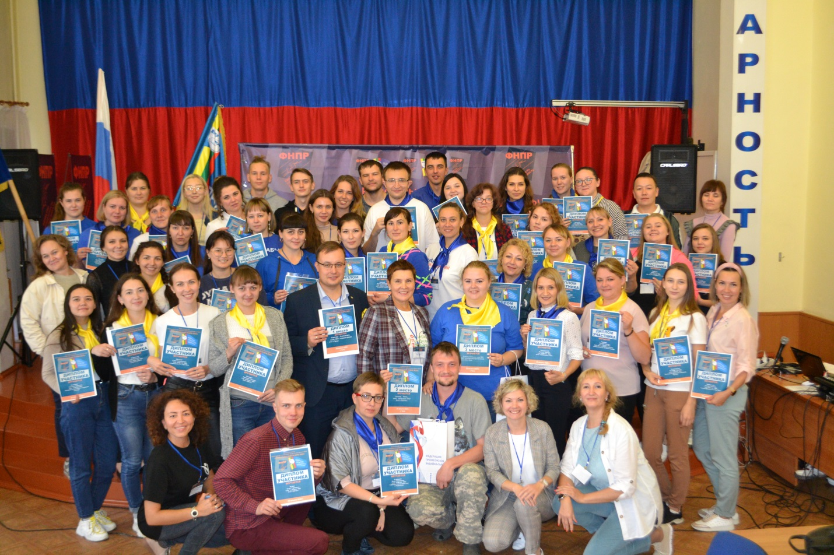

30 летний юбилей Профсоюза

Акция "Нас объединяет книга!"
Председатель районной организации принял участие в онлайн-презентации двух книг, посвященных 30-летию Общероссийского профсоюза образования и 75-летию Победы в Великой Отечественной войне: «Учителями славится Россия!», «Наша история в истории Профсоюза». И эти памятные книги были вручены ветеранам профсоюза Агинского района.

Видеоакция "…и это тоже Профсоюз!"
В рамках акции видеороликов Агинской районной организацией был организован муниципальный конкурс видеороликов среди первичных профсоюзных организаций, в ней приняли участие 17 организаций, победителям и участникам были вручены грамоты с денежным приложением. Видеоролики победителей были направлены в Краевой комитет для участия в краевом конкурсе, а также опубликованы в социальных сетях "Вконтакте", Facebook, "Одноклассники", в приложении Instagram, на видеохостинге YouTube.

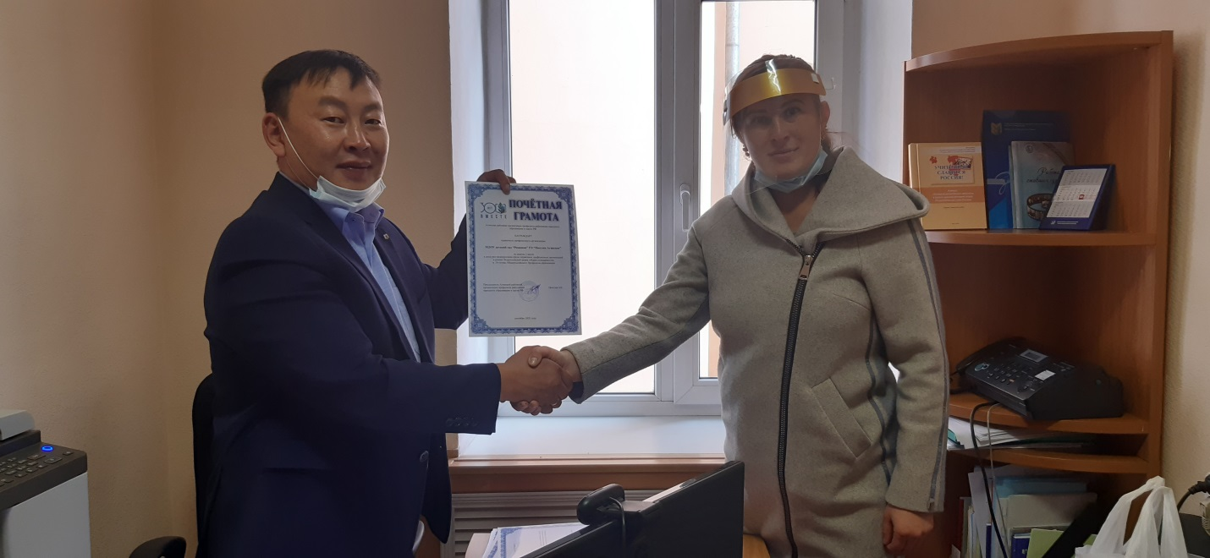
МДОУ детский сад «Ромашка», победители среди детских садов

Акция "Всесоюзная открытка"
В рамках акции вручили открытку ветерану профсоюза Вандановой Светлане Шойдоржиевне, возглавлявшая профсоюз образования 28 лет, а также действующим председателям-стажистам.

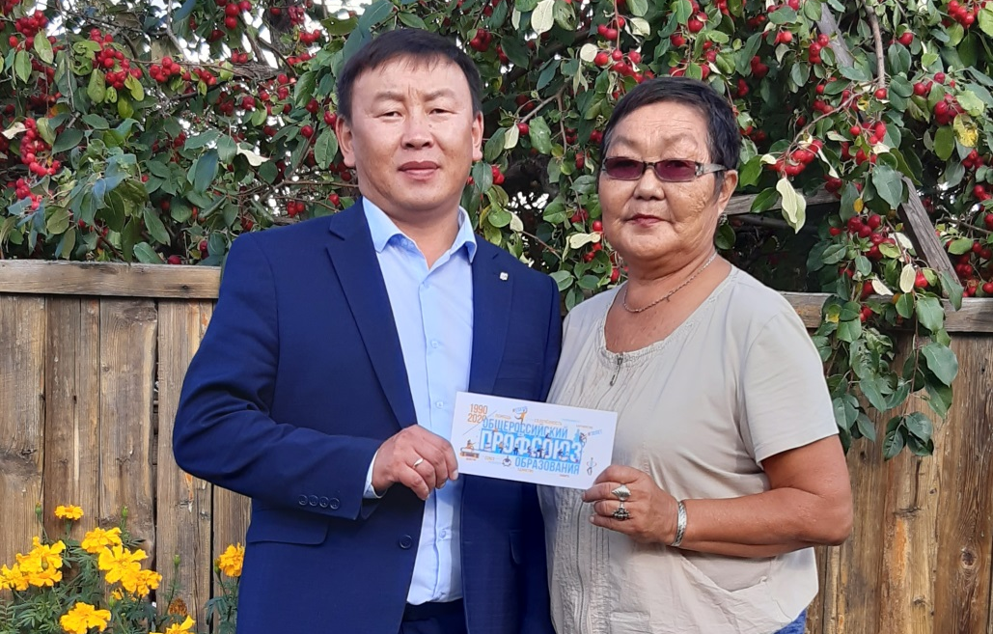
Ванданова Светлана Шойдоржиевна, председатель Совета Ветеранов

Акция "Профсоюзный аватар"
В рамках акции «Профсоюзный аватар» районный комитет профсоюза и председатели первичных профсоюзных организаций изменили в мессенджере «Вайбер» свои аватарки на юбилейную эмблему общероссийского профсоюза образования.

Акция «Профсоюзный урок»
В рамках данной акции председатель первичной профсоюзной организации МОУ «Челутайская СОШ» Болотова Валенитина Николаевна, возглавляющая свою организацию более 26 лет, провела занятие со своими обучающимися об истории Общероссийского профсоюза образования.

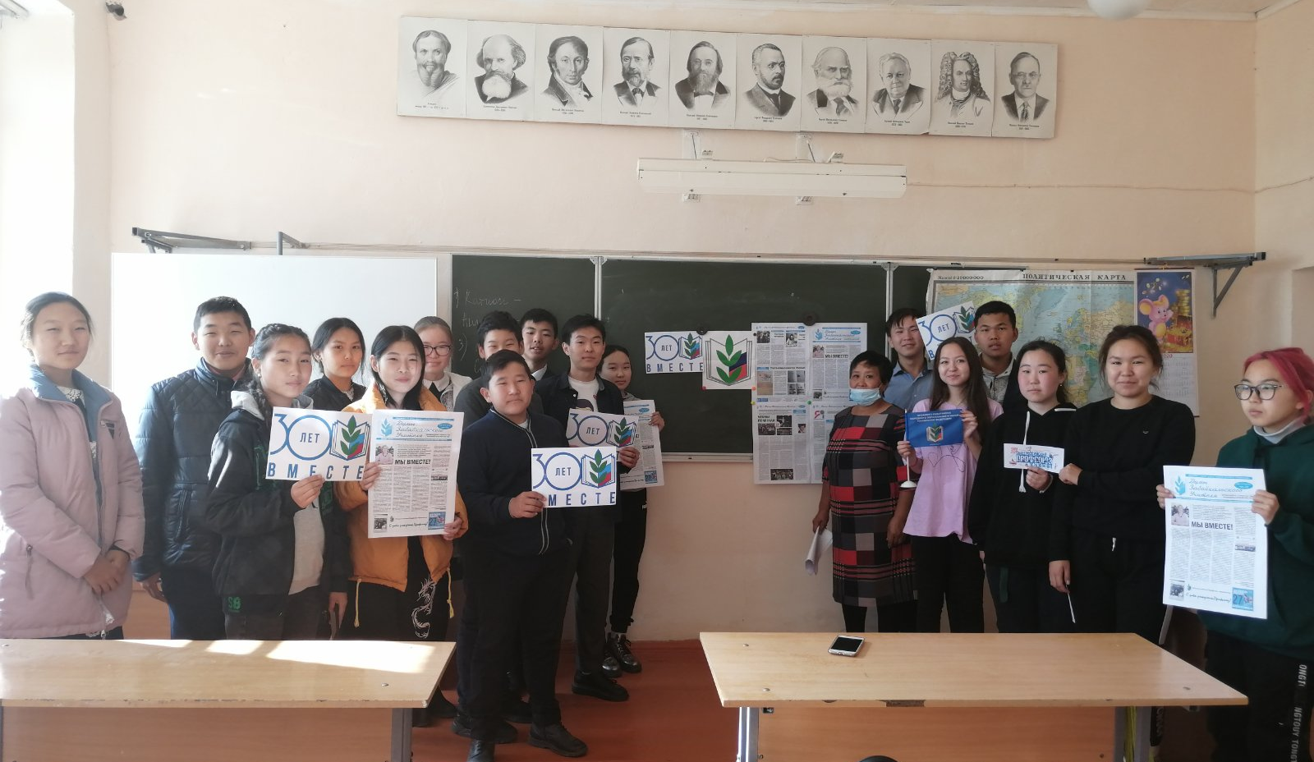
МОУ «Челутайская СОШ»

Лучшая первичная профсоюзная организация
В конкурсе «Лучшая первичная профсоюзная организация» посвященной 30-летию ФНПР и 115-й годовщине профсоюзного движения в России участвовали первичные профсоюзные организации МДОУдетский сад «Малыш» и МДОУ «Гунэйский детский сад «Улаалзай». Участникам вручены дипломы председателя ФПЗ Прохоровой З.В.

